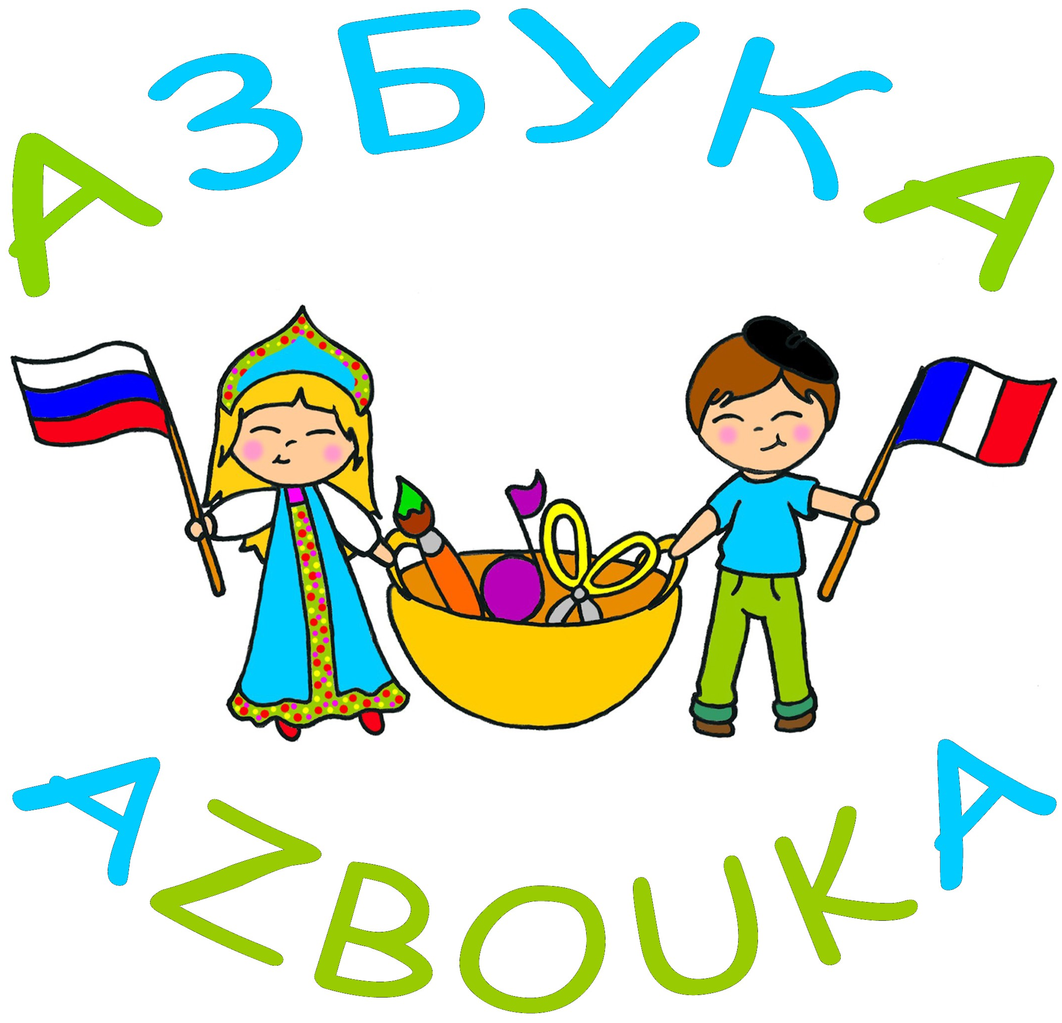
Les tarifs 2016 -2017

Les prix sont calculés sur la base de 34 semaines

 | Séance | Trimestre pour 12 séances  9€ /heure | Année  34 séances  8€ /heure
1h/semaine | 10€ | 100€ | 264€
2h30/semaine  (1 кл. и старш. гр)  russe | 25€ | 250€ | 680€

 |  | 29 séances
Dessin | 10€ | 232 €

 | Séance | 26 séances
Théâtre | 10€ | 208€
Moyenne section  Средняя группа | 10€ | 208€

Premier cour est gratuit Первый пробный урок бесплатно

Pour le deuxième enfant- 20 % За второго ребенка -20 %

1ere trimestre 2eme trimestre 3eme trimestre

7, 14, 21, 28, septembre 4, 11, 18, 25, janvier 19, 26 avril
5, 12, 19, octobre 1, 22 février 3, 10, 17, 24, 31 mai
9, 16, 23, novembre 1, 8, 15, 22, 29mars 7, 14, 21, 28 juin
7, 14 décembre

!!!! «21» НЕТ занятий по театру и у средней группы

